 | Министерство науки и высшего образования Российской Федерации  Федеральное государственное автономное образовательное учреждение  высшего образования  «Московский государственный технический университет  имени Н.Э. Баумана  (национальный исследовательский университет)»  (МГТУ им. Н.Э. Баумана)

ФАКУЛЬТЕТ ИНФОРМАТИКА И СИСТЕМЫ УПРАВЛЕНИЯ

КАФЕДРА СИСТЕМЫ ОБРАБОТКИ ИНФОРМАЦИИ И УПРАВЛЕНИЯ

ОТЧЕТ

ПО РУБЕЖНОМУ КОНТРОЛЮ №1

По дисциплине «Методы машинного обучения в автоматизированных системах»

Студент __ИУ5-23М__ _________________ __А.В. Балюк__
(Группа) (Подпись, дата) (И.О.Фамилия)

Преподаватель _________________ __Ю.Е. Гапанюк__
(Подпись, дата) (И.О.Фамилия)

Москва – 2026

Рубежный контроль 1 по дисциплине Методы машинного обучения в автоматизированных системах
Задания:
- Задача №2: Target (mean) encoding категориального признака
- Задача №22: Масштабирование числового признака по максимальному значению
- Доп. задание: Ящик с усами (box plot)

Импорт библиотек и создание набора данных
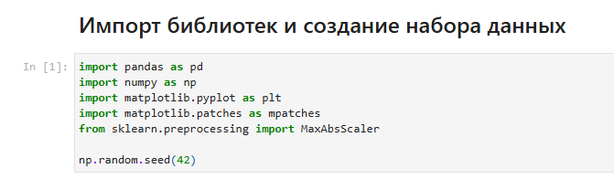
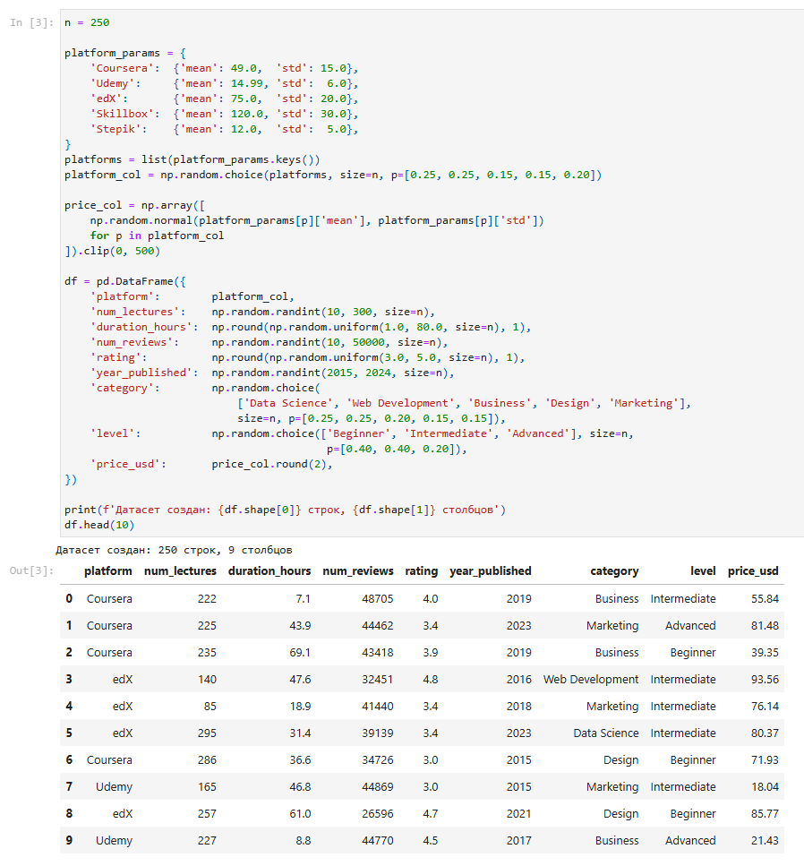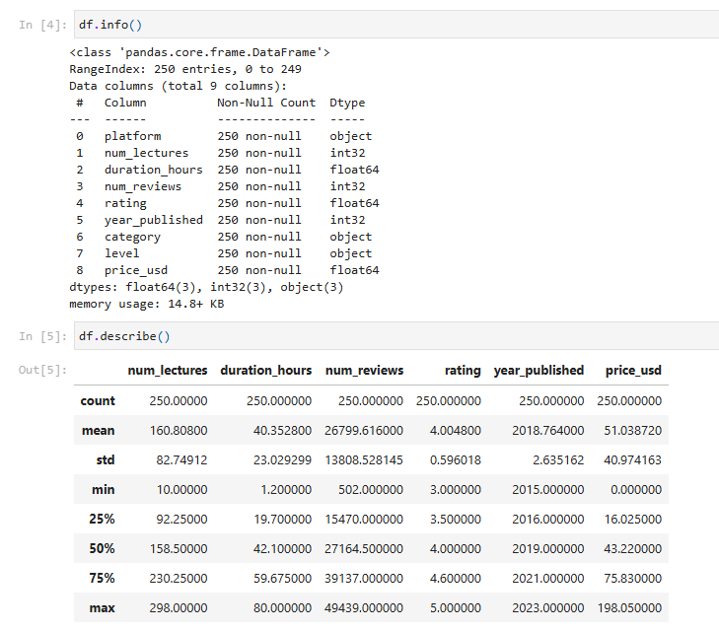

Задача №2 — Target (Mean) Encoding категориального признака
Target encoding (среднее по целевой переменной) заменяет каждую категорию числом — средним значением целевой переменной (price_usd) внутри этой категории.
Выбранный признак: platform (платформа онлайн-курса)
Целевая переменная: price_usd (цена курса в USD)
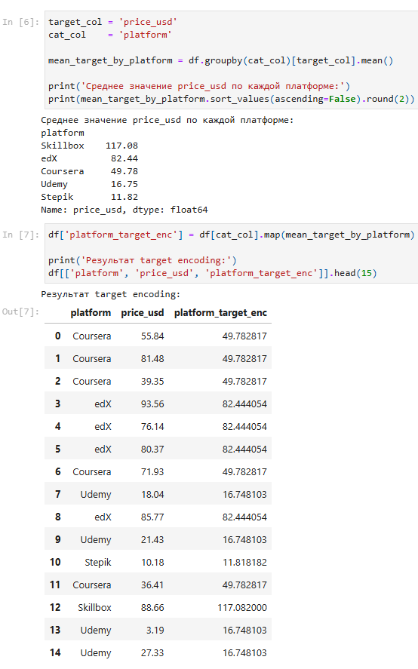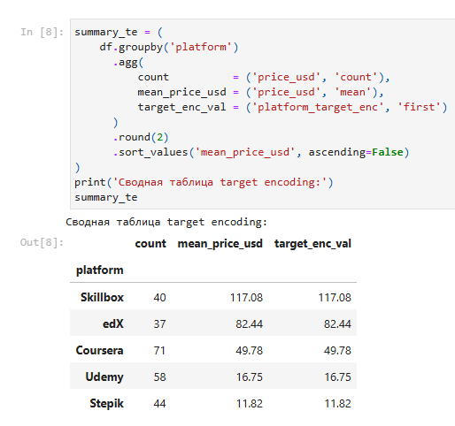
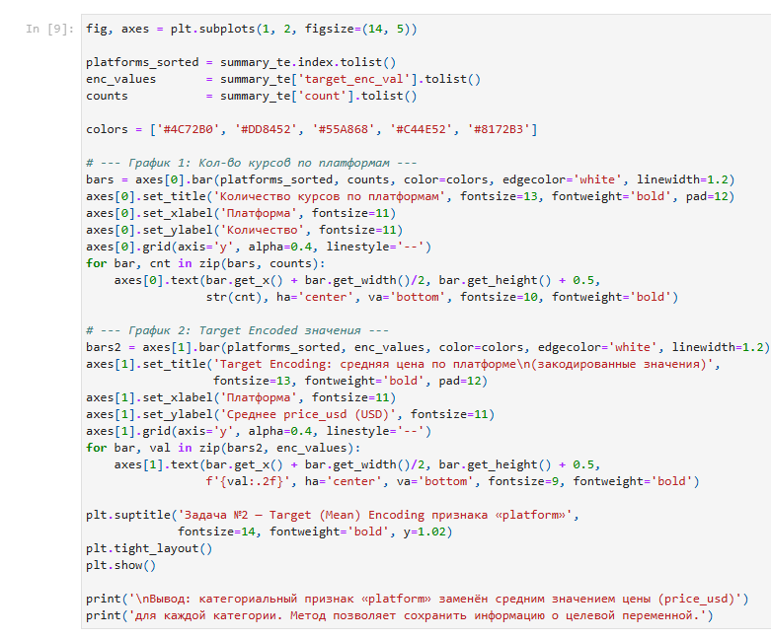
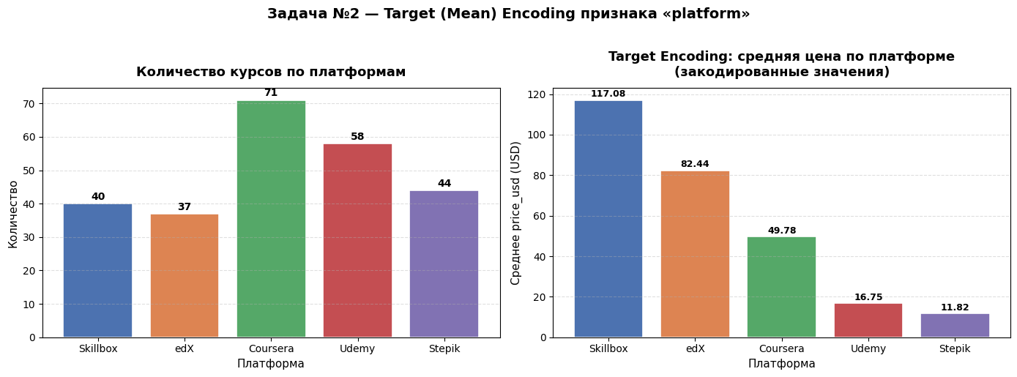
Вывод: категориальный признак «platform» заменён средним значением цены (price_usd)
для каждой категории. Метод позволяет сохранить информацию о целевой переменной.

Задача №22 — Масштабирование по максимальному значению (Max Scaling)
Max Scaling (масштабирование по максимуму) делит каждое значение признака на максимальное абсолютное значение в столбце, приводя данные к диапазону [-1, 1] (или [0, 1] для неотрицательных признаков).
xscaled=x/max(|x|)
Выбранный признак: num_reviews (количество отзывов на курс)
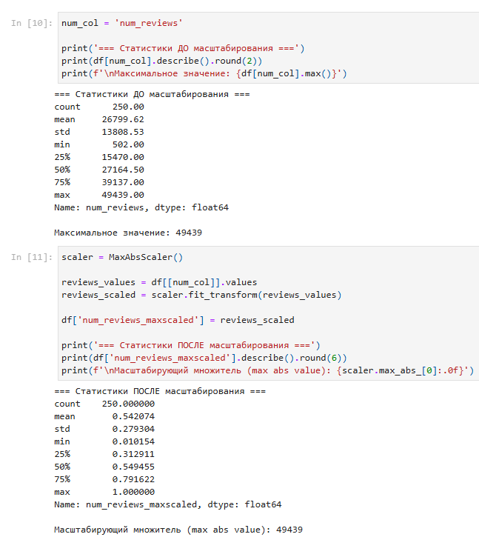
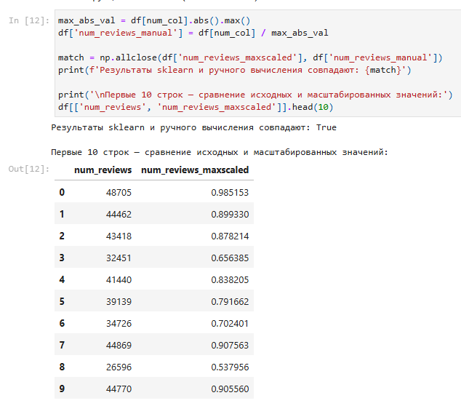
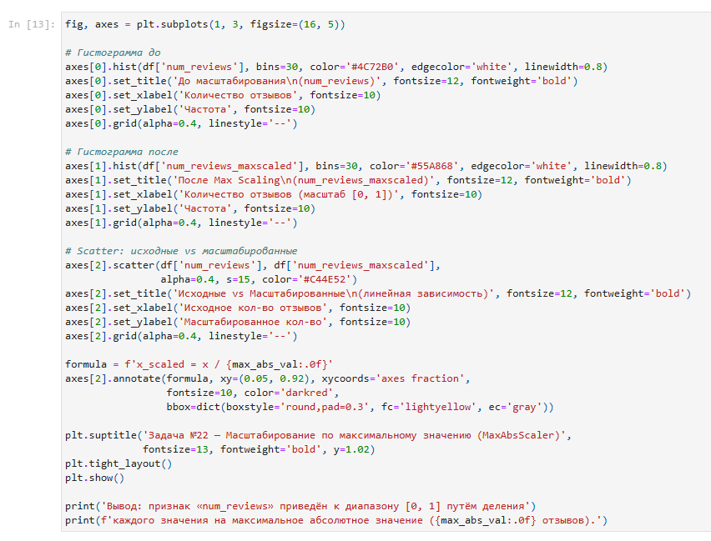
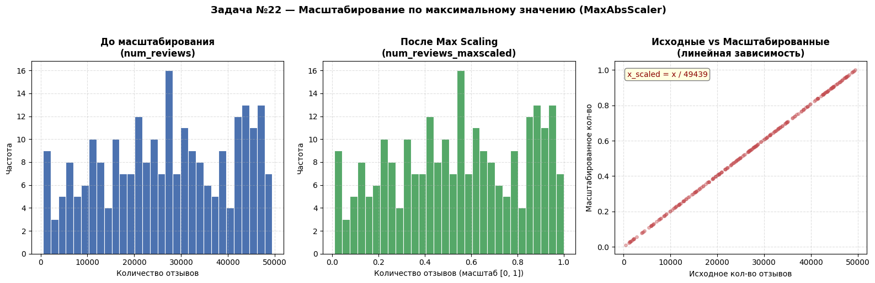
Вывод: признак «num_reviews» приведён к диапазону [0, 1] путём деления
каждого значения на максимальное абсолютное значение (49439 отзывов).

Дополнительное задание — Ящик с усами (Box Plot)
Ящик с усами (Box Plot) — диаграмма, которая отображает пять ключевых статистик:
- Медиана (Q2) — центральная линия внутри прямоугольника
- Q1 и Q3 — нижняя и верхняя границы прямоугольника (межквартильный размах, IQR)
- Усы — простираются до 1.5 × IQR от границ ящика
- Выбросы — точки за пределами усов
Визуализируем: распределение duration_hours (продолжительность курса в часах) по платформам.
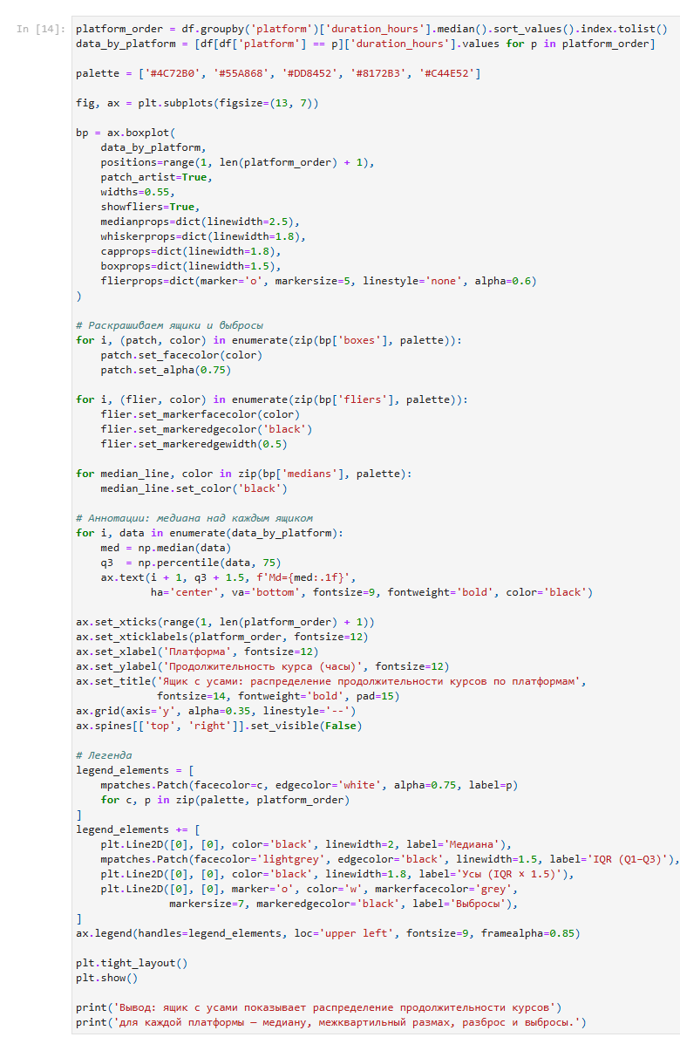
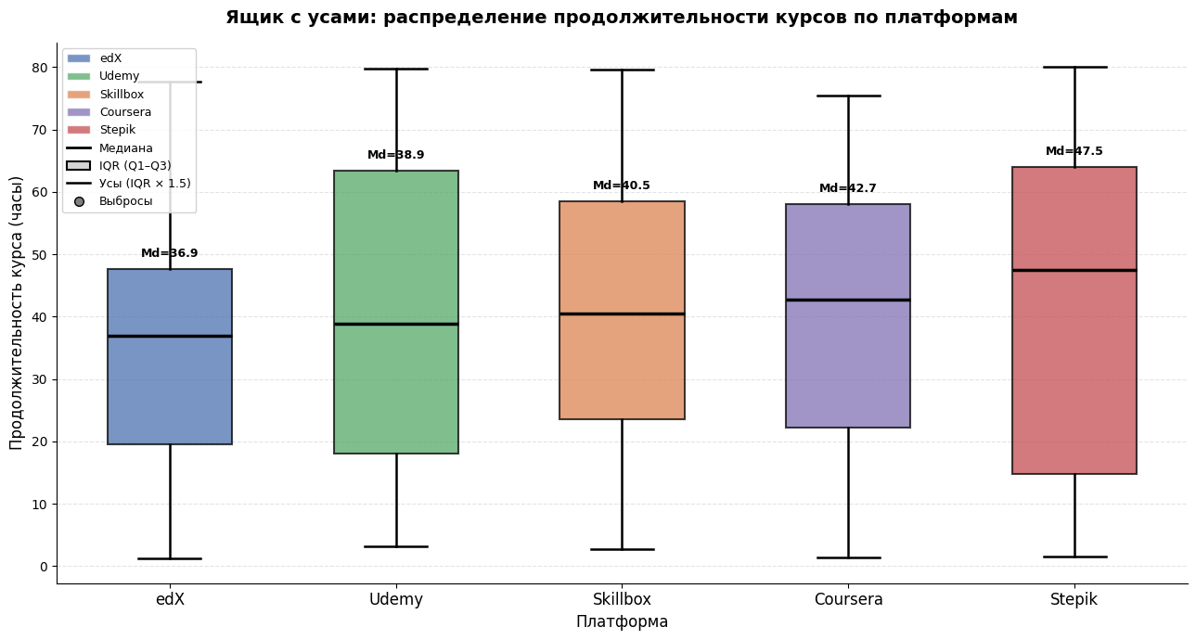
Вывод: ящик с усами показывает распределение продолжительности курсов
для каждой платформы — медиану, межквартильный размах, разброс и выбросы.

Итоговый датасет (все преобразования)

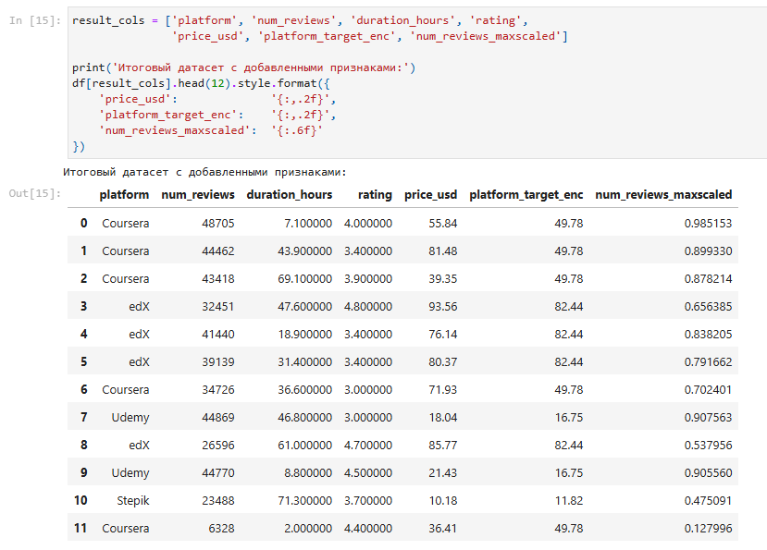

Выводы

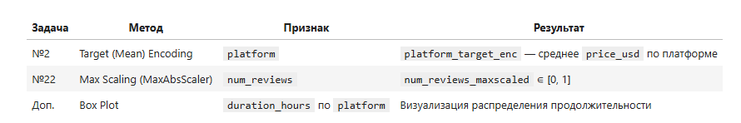
Target Encoding эффективен при большом числе категорий и высокой корреляции категориального признака с целевой переменной. Следует учитывать риск переобучения — рекомендуется использовать кросс-валидационную схему в реальных проектах.
Max Scaling сохраняет нулевые значения и разреженность данных, не смещает распределение — оптимален для разреженных признаков и алгоритмов, чувствительных к масштабу.

